差異化教學
高中數學99課綱第四冊第一章第二節空間坐標系
點關於坐標軸與坐標平面的投影點與對稱點
台北市泰北高中藍邦偉老師
新北市海山高中董維新老師
教學設計理念

接到了教育部差異化教學這個計畫後，我們兩個人就在思考如何利用電腦輔助教學，也就是Geogebra這個自由軟體實施差異化教學。首先我們先試作99課綱第四冊第一章第二節空間中的點座標裡面的一個概念：空間中點的投影點與對稱點。我們在任教的學校中挑選合適教學進度的班級，使用電腦教室，進行差異化教學。

設計課程時，我們先將學生適切的分組；將學生分成精熟組、普通組與待加強組這三組，並依各組進行分層探索。我們設計了精熟組的Geogebra教學內容、普通組的Geogebra教學內容、與待加強組的補強Geogebra教學內容，並適時放入多元表徵的教學內容後，依不同組設計了各組平行作業來滿足各組學生不同的需求。在作業與教學中，適時穿插開放問題來誘導學生學習。

現在就跟各位一起分享我們所設計的教學檔案吧！
http://w2.tpsh.tp.edu.tw/math0128/menu_DI_B4.htm

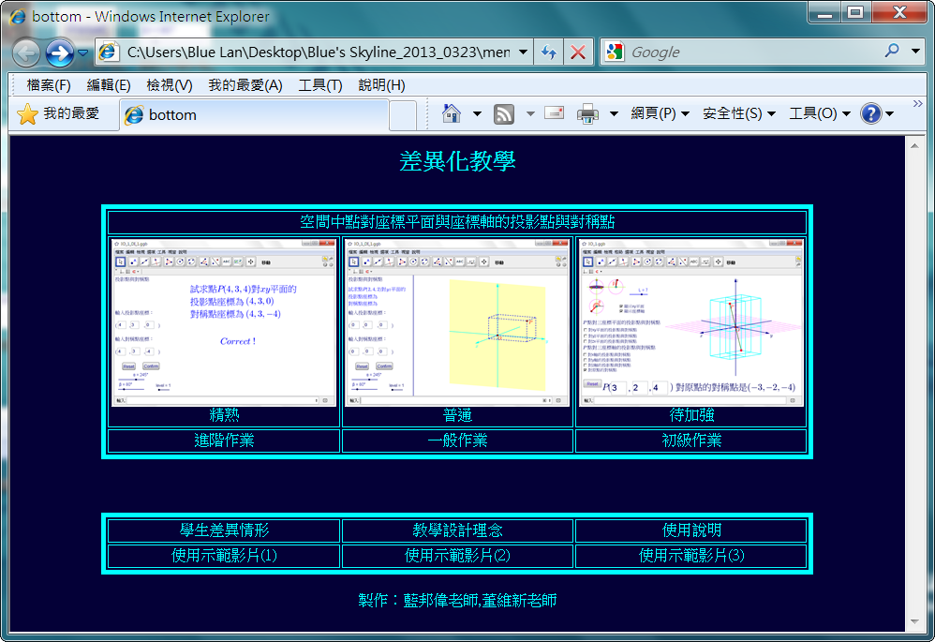

操作說明：
- 軟體的簡介：GeoGebra是一套免費和跨平台的動態數學教育軟體。它是由美國佛羅里達州亞特蘭大學的數學教授Markus Hohenwarter及一個國際程式設計團隊所共同開發，設計的軟體，它是結合「幾何Geometry」、「代數Algebra」與「微積分」。目的在教導與學習學校數學。這套軟體曾經獲得許多項國際性的大獎, 包括歐洲及德國教育軟體大獎。另一方面， GeoGebra為一套動態的幾何系統。你可以用點、向量、線段、直線、多邊形、圓錐曲線、和函數來作圖，事後你還可以改變它們的屬性，並隨後動態修改。另一方面來說，你也可以直接輸入方程式或座標，所以GeoGeBra 也有處理變數的能力。 例如數字、角度、向量、或是點座標。它也可以對函數作微分與積分，找出方程式的根或計算函數的極大極小值。因此 GeoGebra 視窗左邊有一個「代數區」，右邊有一個「幾何區」（也稱為「繪圖區」）。
- 軟體使用前的準備：要執行GeoGebra程式或觀看GeoGebra檔案前，請先確定你的電腦中已經安裝Java執行環境(JRE)，否則將無法執行或觀看。你可以依你的作業系統與瀏覽器下載不同的java，例如32位元的win7 IE或64位元的win7 IE、java for Chrome、java for firefox、java for Mac、…等等。
- 軟體的取得：您可以到GeoGebra官網http://www.geogebra.org/cms/zh_TW/下載GeoGebra，目前版本為4.2.31版。依據GNU General Public License 條約，您可以免費使用並散佈GeoGebra。你可以選擇下載到電腦安裝Webstart或經由網路直接執行 Applet Start，或直接下載offline installer(建議)；而Chrome版的Geogebra因為目前尚未成熟，某些功能無法使用，故不建議使用。
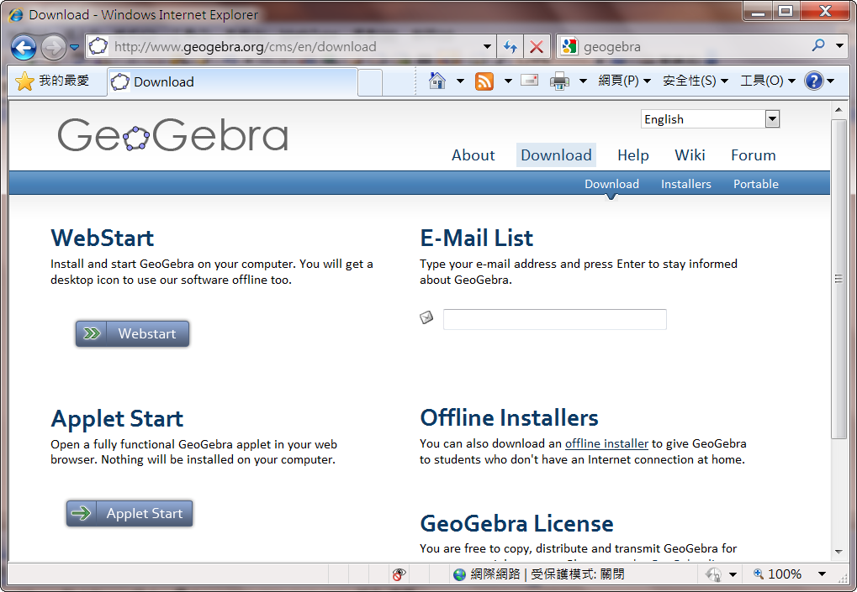
- 如何在網頁上看GeoGebra檔：通常放在網路上的多已經輸出成Java Applet形式，所以只要電腦有安裝Java執行環境，便可以在IE瀏覽器直接看GeoGebra製作的成品。較新版本的Java也有支援其他瀏覽器，如Google Chrome，Firefox。但是若要看GeoGebra製作的原始檔(ggb檔)時，你的電腦就必須有GeoGebra執行程式。當然只要執行過一次GeoGebra，你的電腦內便有直接看ggb檔的能力。
- 使用說明： 目前的輸入只有種：
(1) 輸入框：直接以鍵盤輸入數字；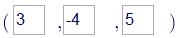
(2) 滑竿：拉動level選擇難度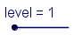；
拉動可以使水平面繞軸旋轉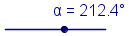
拉動可以翻轉水平面。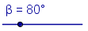
(3) 按紐：按確定答案；按重新出題或回原始狀態
(4) 勾選框：按滑鼠左鍵即勾選。
學生差異情形
實施差異化教學的學生44人，國中基測的PR值約在40~65之間，基測數學科最高的五位同學成績平均約55分，而最低分的五位同學平均接近30分。

實施差異化教學前估計約有8至12人可以直接做精熟；約12至25位同學看了普通可以寫精熟與普通的作業；約20位同學需看完待加強後，可以寫待加強作業。

為了統計方便，我們請同學有三種選擇：第一是程度最好的同學，三種層次作業都作，第二是程度普通的同學，寫普通與待加強，第三是程度比較不好的同學，只寫待加強的作業。統計如下表所示：

三種層次作業全作人數 | 9 | 三種層次作業全作答對人數 | 7
「普通」與「待加強」人數 | 14 | 「普通」與「待加強」答對人數 | 10
只寫「待加強」作業人數 | 21 | 只寫「待加強」作業答對人數 | 15

作業1
- 已知點空間中一點，則的投影點與對稱點的公式有什麼規律？
- 關於平面的投影點與對稱點坐標為何？
- 關於軸的投影點與對稱點坐標為何？
- 如圖，請問點關於平面的投影點坐標為何？關於軸的對稱點坐標為何？
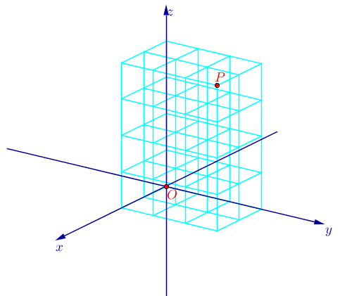

作業2
- 若，，則在xy平面的投影長為何？
- 點A對xy平面的垂足點為，對yz平面的垂足點為，則點A的坐標為何？
- 點對xy平面的對稱點為R，點對yz平面的對稱點亦為R，則間的關係為何？

作業3
- 正六面體ABCDEFGH中，ABCD為正方形，若A，B對稱於xy平面，若A，D對稱於yz平面，則若A，C對稱於 ，若更進一步A，E對稱於zx平面，則C，E對稱於 。
- 正六面體ABCDEFGH中，ABCD為正方形，EFGH為正方形，若A，B對稱xy平面，若A，D對稱於yz平面，A，E對稱於zx平面，B，F對稱於zx平面，則D對zx平面的對稱點為 。

